ALCALDE ENTREGÓ OBRAS DE MEJORAMIENTO DE VÍA DE LA VEREDA EL PUERTO EN EL ENCANO
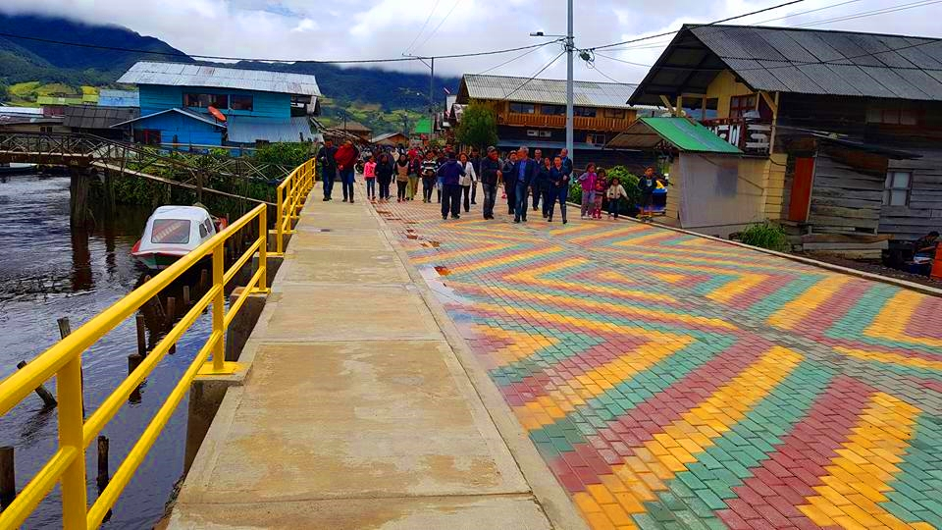
Con el acompañamiento de su equipo de gobierno, el alcalde de Pasto Pedro Vicente Obando Ordóñez, entregó a la comunidad este miércoles, las obras de pavimento articulado en la vereda el puerto del corregimiento de El Encano. Estas obras de cerca de 300 metros de adoquín de colores, están complementadas con muros en gavión y concreto para darle estabilidad y cause al río y a la vez prevenir que se vuelva a inundar la vía.
En total, en esta obra que era prioritaria y que fomenta el turismo de este importante sector, la Administración Municipal invirtió 424 millones de pesos y fue concertada con la comunidad, quienes también fueron contratados para la mano de obra.
La Secretaria de Infraestructura del Municipio, Viviana Cabrera, responsable de esta obra aclaró que este tramo entregado de 300 metros, corresponde a lo autorizado por Corponariño, porque según la documentación de esta corporación, el tramo restante del mirador debe ser un sendero peatonal.
Por su parte el corregidor de El Encano, Hernán Guerra, reconoció la importancia de esta obra, porque embellece este sector y a la vez fortalece el turismo. De igual manera destacó la forma armónica como trabajó la Administración Municipal con la comunidad.
El Alcalde de Pasto indicó que con esta obra aparte de aportar con la estética del puerto también se quiso tomar medidas preventivas frente a las constantes inundaciones. Agradeció a toda la comunidad por la forma como se vinculó a este proyecto y les anunció que no es la única obra para este sector, pues recordó que ya se está analizando la construcción de una nueva vía de acceso hasta el puerto, en placa-huella, como solución a las congestiones de vehículos que se presentan los fines de semana.
De igual manera anunció que pronto comenzarán los trabajos de renovación total de la institución educativa de este corregimiento con una inversión de más de 3 millones de pesos y que además ya se comenzó con el proceso con el Gobierno Nacional, para el proyecto de alcantarillado. Recordó que ya se desarrollaron las obras de mejoramiento del acueducto
Información: Secretaria de Infraestructura, Viviana Elizabeth Cabrera. Celular: 3174039267
Somos constructores de paz
COMUNIDAD DE LA VEREDA CARACOLITO CELEBRÓ LA ENTREGA DE OBRAS DE PLACA-HUELLA
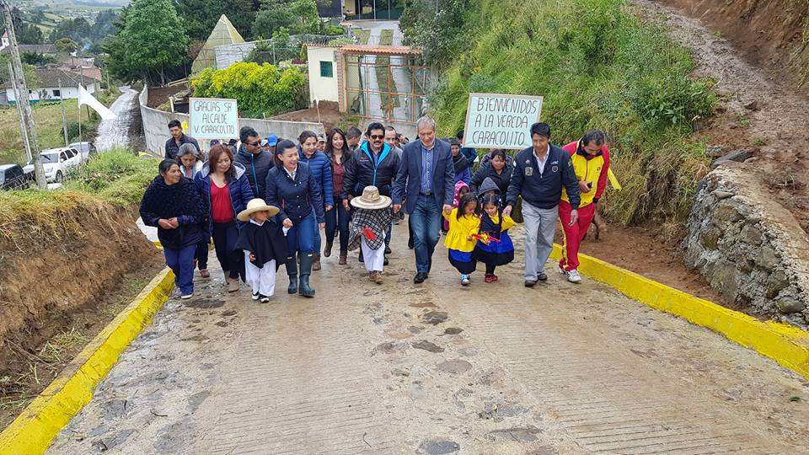
Como una muestra de trabajo comprometido y transparente para hacer rendir los recursos públicos, calificó el alcalde de Pasto Pedro Vicente Obando Ordóñez, las obras de placa-huella entregadas este miércoles, en la vereda Caracolito, corregimiento de San Fernando, que benefician de manera directa a más de 70 familias.
En total fueron 120 metros de placa-huella, los que construyó la Secretaría de Infraestructura del Municipio, en un sector que debido a su pendiente y sobretodo en época invernal se convertía en una vía intransitable, ocasionando múltiples inconvenientes a los productores de este sector quienes no podían sacar sus cosechas. Además esta vía es alterna para llegar al corregimiento de Cabrera.
La comunidad se mostró muy grata con el mandatario local, porque según se explicó esta obra la venían solicitando desde hace más de 10 años y solo ahora fue posible su realización, tras conversaciones directas con el Alcalde de Pasto, por ello lo recibieron con calurosos saludos y una emotiva programación cultural a cargo niños y niñas de edades entre 4 y 6 años.
La Secretaria de Infraestructura del Municipio, Viviana Cabrera, indicó que esta obra tuvo una inversión de 124 millones de pesos, y que fue una iniciativa de la comunidad en acuerdo con el alcalde de Pasto. Dijo que este tipo de proyectos están incluidos en la Plan de Desarrollo “Pasto Educado Constructor de Paz”, para el mantenimiento de la malla vial rural.
Por su parte el corregidor de San Fernando, Oscar Alejandro Pejendino, reconoció la importancia de esta obra, que permite mejorar la transitabilidad vehicular para sacar productos agrícolas como papa, cebolla y legumbres que son cultivados por las familias de este sector.
Jesús Botina, presidente de la JAC de la vereda Caracolito, reconoció la forma como un compromiso asumido en campaña por el actual alcalde, se hizo realidad ahora que es el gobernante.
A su turno el alcalde Pedro Vicente Obando Ordóñez, destacó que esta obra se ejecutó con bajo presupuesto y que su impacto es enorme. Agradeció las muestras de cariño recibidas por parte de esta comunidad. Anunció que en el mes de septiembre se retomarán los trabajos de pavimentación en el tramo faltante en la vía que une a los corregimientos de San Fernando y Cabrera.
Información: Secretaria de Infraestructura, Viviana Elizabeth Cabrera. Celular: 3174039267
Somos constructores de paz
LA ALCALDÍA DE PASTO INICIÓ BRIGADA DE LIMPIEZA DE LA PLANTA DE TRATAMIENTO DE AGUAS RESIDUALES EN EL CORREGIMIENTO DE LA LAGUNA
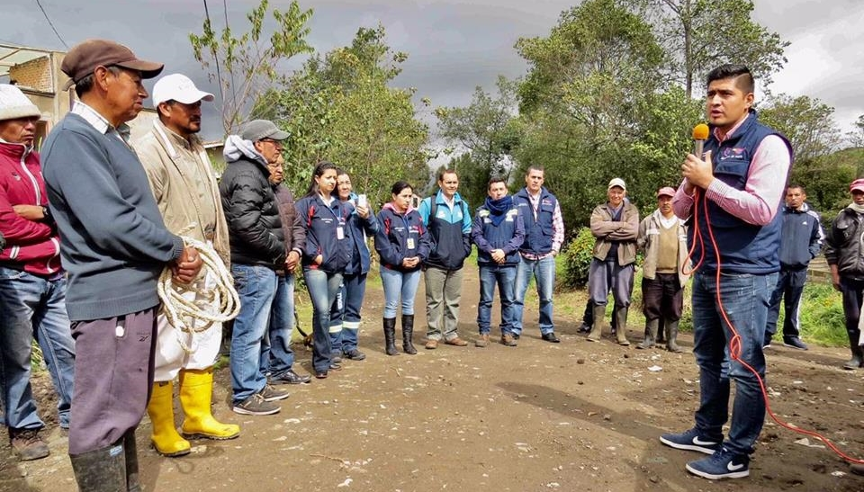
La Alcaldía Municipal a través de la Secretaría de Gestión Ambiental y su operador EMAS, iniciaron la brigada de limpieza de la Planta de Tratamiento de Aguas Residuales (PTAR) de La Laguna Centro del corregimiento de La Laguna, con el fin de optimizar el funcionamiento de la Planta y así contribuir a la descontaminación del río Pasto; la brigada inició con la primera intervención a la PTAR y el Festival Ambiental Ciudadano.
El Festival fue coordinado por EMAS y su equipo de gestión social en articulación con los líderes comunitarios del corregimiento, la jornada inició con actividades lúdico-recreativas orientadas hacia los niños y adultos mayores, teniendo gran acogida y activa participación de la comunidad, se entregaron premios, anchetas y refrigerios como parte de la jornada pedagógica.
Igualmente la Secretaría de Gestión Ambiental a través de su Centro de Bienestar Animal, acompañó el evento con actividades de educación sobre los principios básicos de bienestar animal, la normatividad y la corresponsabilidad, a la vez se realizó desparasitación de mascotas, entregando a los habitantes del corregimiento de La Laguna 30 cupos para esterilización de caninos y felinos.
En lo que se refiere a la brigada de aseo de la Planta de Tratamiento de Aguas Residuales, cabe tener en cuenta que la comunidad acogió de manera satisfactoria la intervención por parte de la Alcaldía, ya que desde hace 8 años no se realizaba limpieza a la planta, "es importante manifestar nuestro agradecimiento al señor Alcalde Pedro Vicente Obando, ya que gracias a ésta administración se ha priorizando varios proyectos en favor de nuestro corregimiento, hoy vemos el inicio de un sueño que nos traerá bienestar y desarrollo para nuestra comunidad" expresó Aura María Botina, habitantes del sector.
Por su parte el Secretario de Gestión Ambiental, Ingeniero Jairo Efrén Burbano Narváez ratificó el compromiso de la Alcaldía frente al mantenimiento del sistema de aguas residuales para el corregimiento de La Laguna, "Se ejecutará una inversión cercana a los 20 millones de pesos y durante 15 días se efectuará la succión y limpieza del sistema, que será asesorado por el área operativa y técnica de nuestro operador EMAS, quien además hará la recolección de todo los residuos generados por este procedimiento, cabe recordar que seguimos comprometidos con el Nuevo Pacto con la Naturaleza, como también con el río Pasto, evitando su contaminación por los diferentes puntos de vertimiento, así garantizamos un mejor ecosistema y bienestar para nuestro municipio".
Información: Secretario Gestión Ambiental Jairo Burbano Narváez. Celular: 3016250635 jabuisa@hotmail.com

Somos constructores de paz

ALCALDÍA RECIBIRÁ RECURSOS PARA RECUPERACIÓN DEL PATRIMONIO ARQUITECTÓNICO DEL CENTRO HISTÓRICO
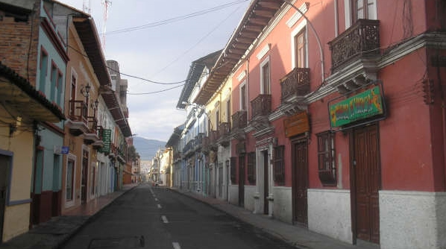
Desde la Secretaría de Planeación del Municipio de Pasto se lograron gestionar ante la Agencia Española para la Cooperación Internacional y la Unión Europea, 215 mil euros que permitirán iniciar con el proceso de restauración y conservación de un bien patrimonial del centro histórico de Pasto, además de la instalación de una escuela taller para jóvenes interesados en desarrollar acciones de prevención y recuperación de estos inmuebles.
Según el secretario de Planeación Afranio Rodríguez, “Será importante esta escuela taller, ya que se brindarán capacitaciones en diferentes áreas, porque lo que queremos es que exista un equipo completo de restauración de este tipo de bienes en el Municipio”
El proyecto tiene una alta trascendencia ya que, desde la Administración Municipal a través de la Secretaría de Planeación, se busca iniciar con el proceso de restauración del centro histórico de Pasto, esto a que los propietarios de estos inmuebles no tienen la voluntad para trabajar en su restauración.
“Esta es una manera de dar ejemplo de que, si se pueden desarrollar acciones interesantes dentro de nuestro patrimonio y complementar con otras políticas como es el aprovechamiento económico de estos bienes que permitan su auto sostenimiento”, indicó Afranio Rodríguez secretario de Planeación.
El bien inmueble con que se iniciará este proyecto piloto será seleccionado por el alcalde Pedro Vicente Obando.
La iniciativa se enmarca en el Plan de Desarrollo Municipal como parte del Pemp-Plan de Protección y Manejo de Patrimonio Arquitectónico.
Información: Secretario de Planeación, Afranio Rodríguez Rosero. Celular: 3155597572 afraniorodriguez@gmail.com
Somos constructores de paz

CENSO DE ARTISTAS Y ARTESANOS DEL MUNICIPIO DE PASTO
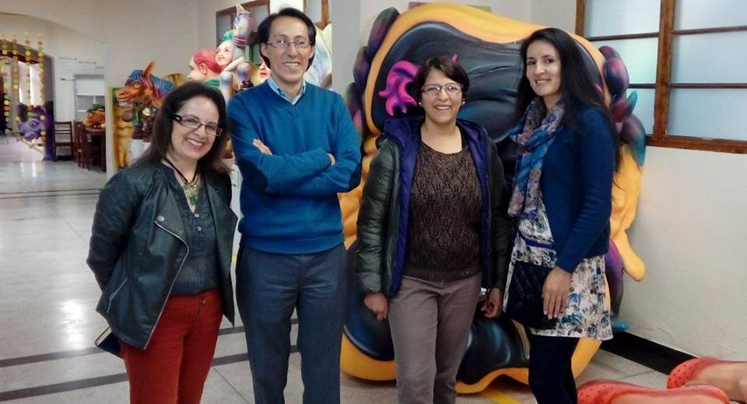
La alcaldía de pasto, a través de la secretaría de Cultura municipal, adelantará a partir del día 22 de agosto y hasta el 29 de septiembre de 2017 el censo de artistas y artesanos del municipio de pasto.
En este momento se lleva a cabo la fase I; esta consiste en la construcción del universo de la población para el censo. En esta medida, se solicita a las organizaciones culturales, que dispongan de bases de datos de sus integrantes o colectivos hacerlas llegar al correo electrónico:aristasyartesanos2017@gmail.com esto con el objetivo de consolidar una base de datos única que permita la aplicación del censo en la fecha antes enunciada.
Posteriormente se estará informando los lugares donde deben llegar los artistas y artesanos para el censo.
Información: Secretario de Cultura, José Aguirre Oliva. Celular: 3012525802
Somos constructores de paz

INSCRIPCIONES ABIERTAS PARA ELECCIÓN DE JUECES DE PAZ Y RECONSIDERACIÓN EN EL MUNICIPIO DE PASTO
La Alcaldía de Pasto a través de la Secretaría de Gobierno informa, que dando cumplimiento al decreto 0284 del 19 de julio de 2017, están abiertas las inscripciones para la elección de los jueces de paz y de reconsideración en el Municipio de Pasto, de conformidad con los acuerdos municipales 037 de 2010 y 020 de 2017.
Cada corredor de paz elegirá dos Jueces de Paz y un Juez de Reconsideración. Podrán postularse las organizaciones comunitarias con personería jurídica y los grupos organizados de vecinos inscritos en la respectiva circunscripción electoral quienes deberán acreditar tal condición al momento de la inscripción; los candidatos y candidatas deberán inscribirse ante la Personería Municipal a partir del 24 y hasta el 27 de julio.
Los requisitos para realizar la postulación como Jueces de Paz y Reconsideración son:
Ser mayor de edad.
Ser ciudadano en ejercicio.
Estar en pleno goce de sus derechos civiles y políticos.
Haber residido en el corredor respectivo para el cual aspira a ser elegido por lo menos un año antes de la fecha de elección. (Este requisito se acreditará con la certificación expedida por la Subsecretaría de Seguridad y Justicia de la Secretaría de Gobierno Municipal, previa solicitud del interesado o los administradores de la propiedad horizontal de la respectiva circunscripción).
No estar incurso en causal alguna de inhabilidad prevista en el artículo 15 de la ley 497 de 1999.
Las elecciones se realizarán por corredores que están determinados de la siguiente manera:
Circulo de paz del corredor Norte: incluye las comunas 1, 9, 10,11 y los Corregimientos de Morasurco, la Caldera, Genoy y Mapachico.
Circulo de paz del corredor Sur: incluye las comunas 2, 4,5 y los Corregimientos de Catambuco, Santa Bárbara, El Socorro y Jamondino.
Circulo de paz del corredor Oriente: incluye las comunas 2 y 12 y los Corregimientos del Encano, la Laguna, Mocondino, Cabrera, Buesaquillo y San Fernando.
Circulo de paz del corredor Occidente: incluye las comunas 6,7 y 8 y los Corregimientos de Jongovito, Obonuco y Gualmatán.
La fecha de elección de los Jueces de Paz y Jueces de Paz y Reconsideración, se realizarán el día domingo 27 de agosto , de conformidad con lo establecido en el artículo 1 del acuerdo 020 del 5 de julio de 2017.
Información: Secretario de Gobierno Eduardo Enríquez Caicedo. Celular: 3174047375 eduardoenca@yahoo.com

Somos constructores de paz

PLANEACIÓN INICIA DIAGNÓSTICO Y LEVANTAMIENTO GEOGRÁFICO EN LAS TABLAS
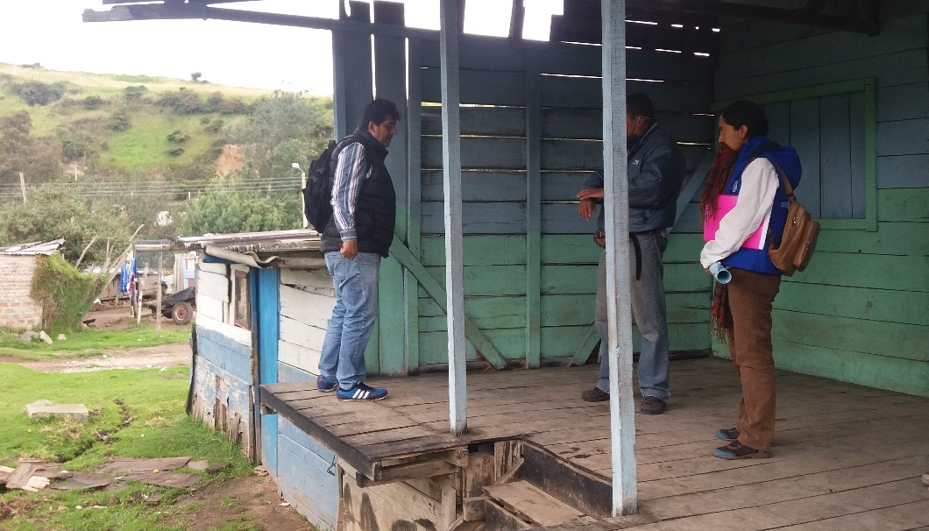
La Alcaldía de Pasto a través de la Secretaría de Planeación realizó una visita técnica al corregimiento de Buesaquillo en el sector de Pejendino Reyes Bajo Las Tablas, con el propósito de realizar un diagnóstico y levantamiento geográfico de los lotes que permita establecer los riesgos a los que está sometida el área.
A partir del levantamiento la Administración determinará las medidas a adoptar de acuerdo a los resultados que se obtengan.
“Este es un compromiso que desde la Alcaldía en esta oportunidad liderado desde Planeación tenemos con este sector de Pasto, que les permita a las cerca de 47 familias que habitan en esta zona mejorar notablemente sus condiciones de vida”. indicó Afranio Rodríguez secretario de Planeación.
Este sector está conformado por 32 viviendas en las cuales habitan personas que se dedican al reciclaje y se han unido con el propósito de mejorar sus viviendas ya que cuentan actualmente con escrituras de sus terrenos.
Celso Javier Mejía Líder de las Tablas manifestó, “que unas de las principales necesidades es la construcción de vías para vehículos y para esto nos estamos uniendo como comunidad para que todo se haga de manera correcta y acatando las normas urbanísticas y se haga despacio pero bien”.
Con este proceso desde la Secretaría de Planeación se avanza en buscar soluciones a las dificultades que tienen sectores de nuestro Municipio.
Información: Secretario de Planeación, Afranio Rodríguez Rosero. Celular: 3155597572 afraniorodriguez@gmail.com
Somos constructores de paz

DIPLOMADO EN GESTIÓN INTEGRAL DE DESTINOS TURÍSTICOS
El Ministerio de Comercio, Industria y Turismo, el Fondo Nacional de Turismo, La Secretaría de Desarrollo Económico y Competitividad a través de la Subsecretaría de Turismo, y la Dirección Departamental de Turismo continúan con el diplomado “EN GESTIÓN INTEGRAL DE DESTINOS TURÍSTICOS”. El cual es dirigido a las autoridades de turismo del orden Departamental, Municipal cuyos temas a desarrollar soportan la gestión territorial del turismo.
El diplomado aportara criterios teóricos y aplicaciones prácticas que potencien la gestión territorial de destinos para fortalecer las capacidades de los actores turísticos institucionales locales y regionales, con miras a alcanzar el desarrollo del turismo regional y local teniendo en cuenta criterios de crecimiento económico y social, calidad, sostenibilidad y competitividad de los productos-destinos.
Dentro de las estrategias pedagógicas se contempla la realización de conferencias magistrales, la presentación de material audiovisual, el análisis de estudios de casos, el diálogo de saberes y experiencias en los ámbitos locales y regionales, y se formularán ejercicios prácticos de aplicación con propuestas para la implementación de mejores prácticas en los diferentes módulos del plan académico.
Información: Subsecretaria Turismo, Elsa María Portilla Arias. Celular: 3014005333

Somos constructores de paz

ESTE 21 DE JULIO MUESTRA ARTESANAL CON ARTE Y CERÁMICA PILI, EN EL PUNTO DE INFORMACIÓN TURÍSTICA DE PASTO
La Secretaría de Desarrollo Económico y Competitividad a través de la Subsecretaría de Turismo, continúa con las muestras artesanales en el Punto de Información Turística de Pasto, y para esta ocasión tenemos a “Arte y Cerámica Pili” este viernes 21 de Julio de 2017.
Arte y Cerámica Pili, una muestra artesanal que hará su exposición con diseños novedosos y decorativos para el hogar, este tipo de artesanías utiliza diversas técnicas en cuanto a su elaboración, donde se podrán apreciar finos acabados en sus productos, una muestra que presentará figuras tales como: alcancías, figuras de animales, adornos para el hogar, entre otros; productos que cuentan con un completo proceso de elaboración, desde el molde y su pintura.
Seguimos desarrollando actividades que fortalezcan e impulsen al artesano Nariñense, para que visitantes y turistas puedan observar productos con altos estándares de calidad, confeccionados con materiales e insumos que garantizan su durabilidad y resistencia.
Información: Subsecretaria Turismo, Elsa María Portilla Arias. Celular: 3014005333

Somos constructores de paz

CENTRO DE CONCILIACIÓN, INVITA A LA CIUDADANÍA ACCEDER A LOS SERVICIOS DE AUDIENCIAS PRESTADAS DE MANERA GRATUITA
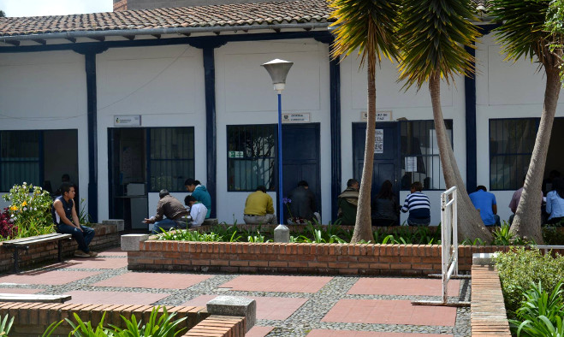
Como una oportunidad para que la ciudadanía que busca alternativas para solucionar sus conflictos sin acudir a instancias judiciales; la Alcaldía de Pasto a través de la Casa de Justicia y el Centro de Conciliación, presta de manera gratuita los servicios de audiencias en materia civil, de familia, exoneración de cuotas alimentarias, arrendamientos, letras de cambios y lesiones personales; este último si no ha excedido los días de incapacidad.
Natalia Quintero Bolaños, Coordinadora del Centro de Conciliación de la Alcaldía de Pasto, informó que los interesados, pueden solicitar el servicio directamente en la Casa de Justicia a través de un formato en el cual se asigna fecha y hora de audiencia, que se efectúa en un plazo máximo de mes y medio. “Se brinda todas las garantías y se presta un servicio de calidad, con celeridad y justicia para que las partes puedan entablar una relación y solucionar su conflicto”, subrayó.
Para los días lunes 25, martes 26 y miércoles 27 de septiembre, el Centro de Conciliación por directriz del Ministerio del Interior y de Justicia, llevará a cabo la jornada ‘Conciliatón’. “Como cada año desarrollaremos esta iniciativa que tendrá lugar en la Casa de Justicia de 8:00 de la mañana a 6:00 de la tarde en jornada continua. Se contará con más abogados y por esta razón las audiencias serán celebradas en un promedio de tiempo de 15 a 20 minutos”, puntualizó la funcionaria.
Información: Coordinadora Centro de Conciliación, Natalia Quintero. Celular: 3002541029
Somos constructores de paz

Oficina de Comunicación Social
Alcaldía de Pasto

